Городские Пасхальные образовательные чтения,
посвященные 75-летию Победы в Великой Отечественной войне
Конкурс проектов «Семейная военная реликвия»

МОЙ ГЕРОИЧЕСКИЙ ПРАДЕД

Автор: Абулханов Тимур,
МБУ «Лицей №51»
Учитель Бочарова Людмила Викторовна

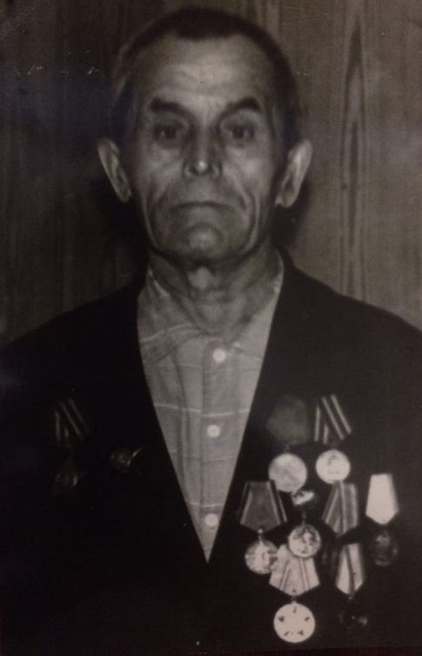
Я хочу рассказать о своём прадедушке по линии отца Абдулханове Зарифе Имадеевиче. Мой прадед прошёл всю войну, был несколько раз ранен, участвовал во взятии Берлина и после войны ещё 7 месяцев работал в Германии, помогая налаживать мирную жизнь.
Рисунок 1. Абдулханов Зариф Имадеевич
Всё, что я знаю о своём прадеде, я услышал от отца, а отец уже от своих родителей, моих бабушки и дедушки. У нас в семье хранятся бесценные реликвии – наградные документы прадеда.
Мой прадед родился 15 июля 1912 года в селе Тенчелеево Буинского района, республика Татария и жил там до начала войны. Когда же началась война, он ушёл на фронт связистом. Дед воевал на втором Белорусском фронте в составе 44-го стрелкового полка 42-ой стрелковой дивизии под командованием Героя Советского союза Андрющенко Владимира Кузьмича.
У моего прадеда есть ордена и медали, а также благодарности от командования. Конечно, не все ордена и награды сохранились, но о некоторых из них я могу рассказать.
К сожалению, точно не знаю, в каком году, но отец рассказывал, как мой прадед прокладывал связной кабель через лес, а когда вернулся на базу, выяснилось, что он снова оборван. Немцы перерезали кабель и ждали, когда солдат-связист вернётся его восстанавливать. Вернувшись на место обрыва кабеля, мой прадед увидел, что он немного сдвинут в сторону кустов. И тогда он понял, что это засада. Быстро сообразив, в чём дело, прадед обошёл кусты и убил 7 немцев, за что и был удостоен грамоты.
Ближе к концу войны, в 1944 году, полк под командованием Андрющенко Владимира Кузьмича, в котором воевал мой прадед, оказался в сложной ситуации, и командир принял решение занять высоту, выбив оттуда немцев.
Солдаты несколько раз пытались занять высоту, но все безуспешно. И только с 8-ой попытки высота 66,0 была взята. И я горжусь тем, что мой прадед способствовал этому. За данный подвиг он был награжден орденом славы III степени. У нас сохранился наградной лист, в котором описан подвиг прадеда. Он дорог нам как память. И это настоящий документ того времени. Хотя он уже пожелтел от времени, не везде хорошо видно буквы, но фамилия моего прадеда и приказ о награждении его орденом можно разобрать.
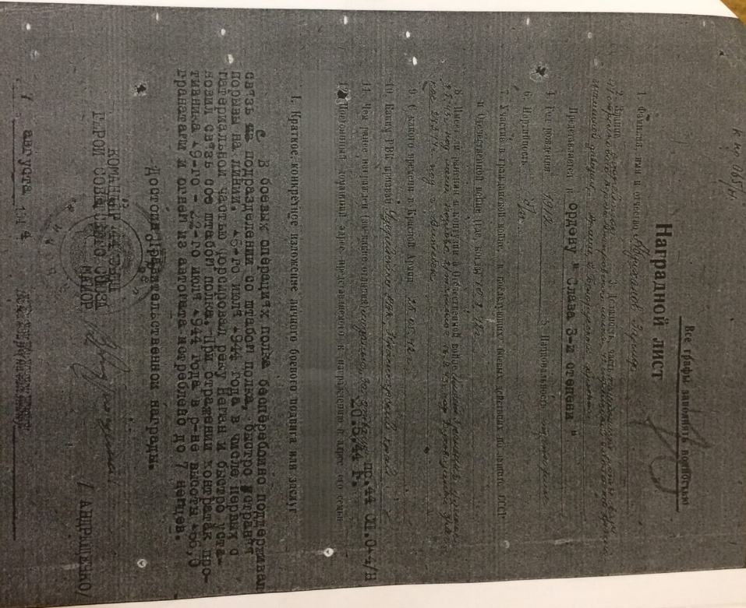
Рис 2. Наградной лист

Но больше всего мне запомнилась история о том, как мой прадед со своим батальоном форсировал реку Одер. Их было 3 связиста, и они должны были обеспечивать бесперебойную связь с батальонами. На спине у каждого была рация. Они плыли на самодельном плоту и попали под миномётный обстрел. Плот был разбит, два связиста утонули. И только моему прадеду удалось на одном бревне переплыть реку Одер. Так как течение было сильное и ещё прадед получил ранение (в ногу, плечи, мизинец без фаланги от осколков), его отнесло дальше от места высадки. Но он все-таки вернулся, несмотря на ранение, и наладил связь батальоном. За участие в этой операции прадед был удостоен награды, хотя и попал в госпиталь.
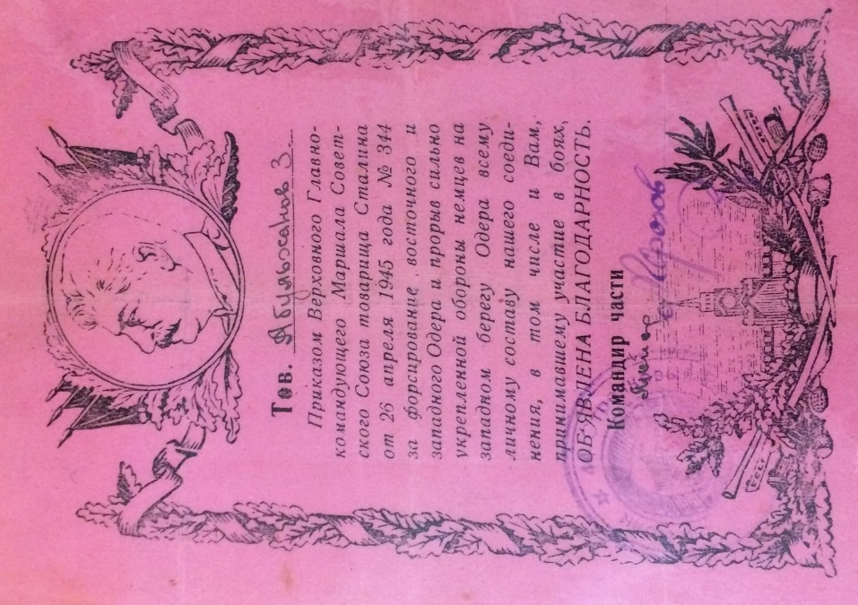
Рис 3. Благодарность

За время войны прадед не раз получил ранения, даже был контужен. Как я узнал, они со своим полком попали под бомбёжку с самолёта. От взрывов бомб оставались огромные воронки, многие бойцы тогда были убиты осколками от снарядов или ранены. Оставшиеся в живых солдаты выкапывали потом друг друга из-под земли. Именно тогда мой прадед и получил контузию.
Когда я родился, прадеда уже не было в живых, поэтому всё, что я о нём знаю, я услышал от отца или от дедушки с бабушкой. Когда я приезжал в деревню, дед показывал мне медали, ордена и грамоты прадеда.
В числе прочих я увидел и медаль «За победу над Германией в Великой Отечественной войне 1941-1945 гг.» и удостоверение на имя младшего сержанта Абдулханова Зарифа Имадеевича. Эту медаль прадед получил за участие во взятии Берлина. На медали изображён профиль Сталина и написано: Наше дело правое. Мы победим.
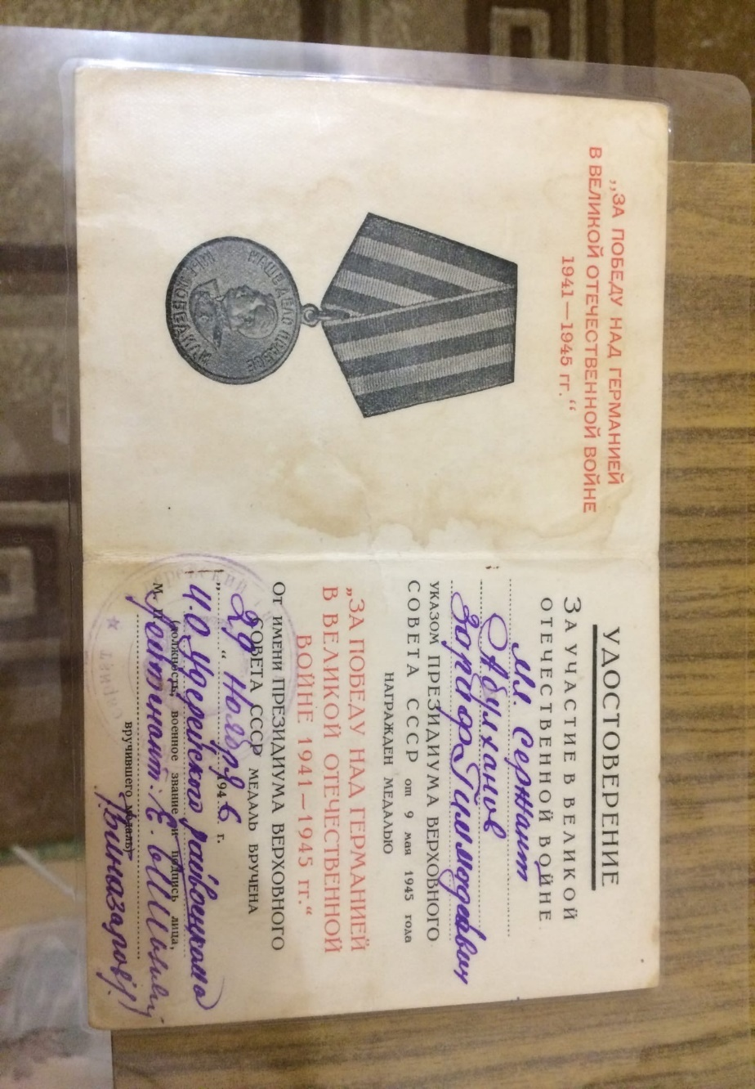
Рисунок 4 Удостоверение к медали
Так мой прадед прошёл всю войну от ефрейтора до младшего сержанта, был несколько раз ранен, но возвращался в строй и закончил свой путь в Берлине.
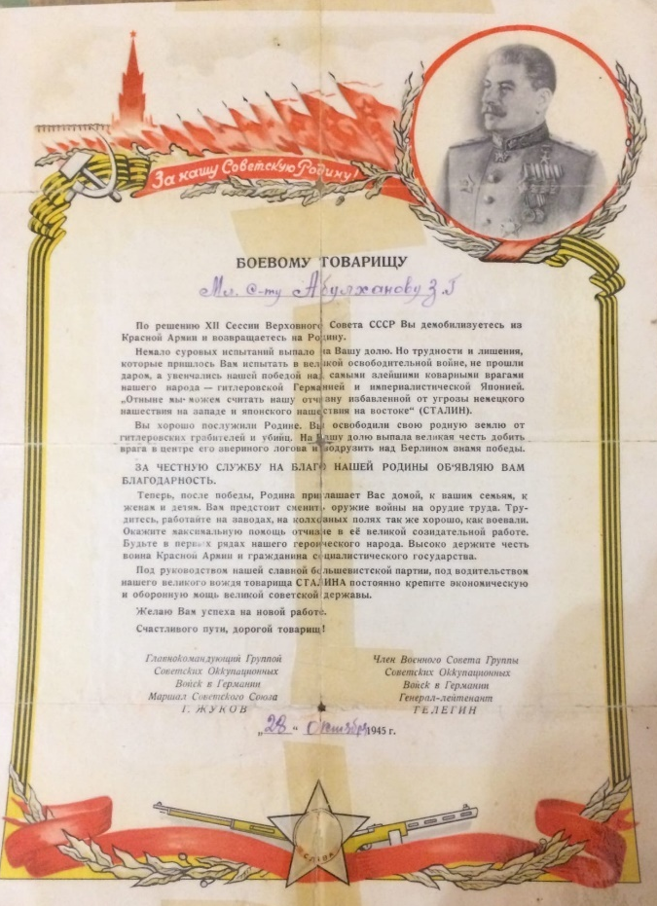
Мало у кого из моих одноклассников сохранились сведения об их родственниках – участниках той большой и страшной войны, или вещи, которые им когда-то принадлежали. Поэтому я благодарен своему отцу и деду за то, что они смогли сберечь эти реликвии в память о моём прадеде.
Рисунок 5 Благодарность
И я горжусь тем, что являюсь потомком героя Великой Отечественной войны. Значит, я тоже причастен к этой Победе, я её наследник!

